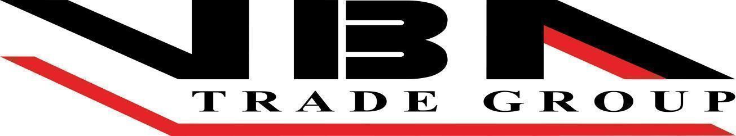

**Серия “Организация”**

**Инструктивное письмо**

**ИНСПЕКЦИЯ РАБОЧЕГО МЕСТА**

От 30.01.17

Пересмотрено 24.03.2023

В папку штатного сотрудника компании.

Бывает, что даже самые хорошие сотрудники иногда могут создать проблемы для компании тем, что не производят свой продукт, производят его некачественно или игнорируют правила. Это влияет негативно как на личную производительность сотрудника, так и на результаты других сотрудников и всей компании в целом.

Часто такое происходит не из-за какого-то злого умысла, а просто из-за невнимательности или некомпетентности: не понял важности, не разобрался в вопросе, ошибся, забыл. Административные обязанности, например такие как оформление графиков статистик или соблюдение правил в отношении письменной коммуникации, необходимы для обеспечения эффективной работы самого сотрудника, его руководителей и других сотрудников. Но для самого сотрудника они являются дополнительной работой, которая может быть для кого-то непривычной. Но потраченное на административные функции время экономит деньги и ресурсы компании, поэтому они являются обязательными для выполнения. Если у вас нет полного согласия с этим, прочитайте книгу “Малый бизнес. Большая игра”. Там описано более подробно важность инструментов управления и вы поймете, насколько это важно.

Чтобы контролировать и добиваться качественного выполнения всеми сотрудниками административных функций, в нашей компании проводятся инспекции рабочего места. Эта инспекция проводится раз в неделю каждому сотруднику, начиная с владельца компании и заканчивая менеджером секции.

**Цель инспекции рабочего места — это контроль выполнения административных функций сотрудниками и коррекция обнаруженных отклонений.**

Инспекция занимает обычно 5—15 минут один раз в неделю на каждого сотрудника. ***Менеджер секции инспекций*** у каждого сотрудника проверяет выполнение административных правил, описанных в регламентах компании. Ниже следует список правил, на которые обращает внимание ***менеджер секции инспекций***:

* Если для должности установлена ежедневная статистика — есть ли правильно оформленный график статистики.
* Есть ли правильно оформленные графики всех недельных статистик должности с актуальными данными.
* Есть ли правильно оформленные графики всех подстатистик на личных дашбордах сотрудника
* Есть ли недельный план, одобренный непосредственным руководителем, в котором по каждой из статистик установлена квота, перечислены задачи с правильно сформулированными продуктами, есть оценка времени на выполнение задач, есть отметки о выполнении задач за прошедшее с начала недели время.
* Есть ли ежедневный и еженедельный отчет в Телеграмм по выполнению квоты по главной статистике должности
* Есть ли составленный план на день в Битриксе с планируемыми задачами
* Закрывают ли в срок сотрудники задачи в Битриксе
* Проводят ли руководители координации с подчиненными, рекомендательные советы и советы по качеству (отправляют ли фото подтверждение в Телеграмм группу “Фотоотчеты руководителей”)
* Знает ли сотрудник цели, замысел, ЦКП Компании и своего поста.
* У сотрудника есть папка должности на гугл сайте с оргполитиками компании
* Дополняет ли сотрудник свою папку должности.
* Обучается ли сотрудник каждую неделю по 2 часа
* Выполняются ли сотрудниками правила по утвержденным оргполитикам
* Есть ли электронный ключ
* Умеет ли сотрудник пользоваться сигнализацией.
* Умеет ли сотрудник пользоваться оргсхемой.
* Знает ли разницу между командными и коммуникационными линиями

Ответственный за проведение еженедельной инспекции рабочего места ***НО3***.

***Менеджер секции инспекций*** не является руководителем для инспектируемого сотрудника. Инспекция рабочего места — это взаимодействие по коммуникационной линии, менеджер просто выполняет свою работу по поддержанию в рабочем состоянии административных инструментов. Если во время инспекции обнаруживают нарушения, используются воздействия на сотрудника определенного уровня, они описаны в отдельном документе. [2015-12-15 ИП Уровни воздействия](https://docs.google.com/document/d/1H_aUrrbzhG9gCvJr1D_D1a9iIWq4mcvUk1go4Fi37uU/edit)

Если во время инспекции обнаружено какое-то отклонение, с этого момента инспекция у этого сотрудника проводится ежедневно, пока он не приведет в порядок свою деятельность. После этого инспекция проводится с обычной частотой — один раз в неделю.

Если у вас возник завал, ***Менеджер секции инспекций*** может предложить помощь в разборе завала. Для этого обычно необходимо выделить время — несколько часов, возможно, в выходной день.

Инспекция рабочего места — простой и мощный инструмент, благодаря которому можно улучшать и поддерживать использование административных инструментов . Если сотрудники согласились с правилами, они должны им следовать. Инспекция помогает обеспечить это на практике. Содействуйте проведению инспекций и ваша работа станет проще и эффективней.

Владелец ООО «Компания ВБА»

Мороз Геннадий